Na temelju članka 81. Zakona o proračunu (NN144/21), Zakona o fiskalnoj odgovornosti (NN broj 111/18) i Uredbe o sastavljanju i predaji Izjave o fiskalnoj odgovornosti i izvještaja o primjeni fiskalnih pravila (NN broj 95/18), Školski odbor Osnovne škole Veliko Trojstvo, na sjednici održanoj 15.7.2025. donijelo je

**POLUGODIŠNJI IZVJEŠTAJ O IZVRŠENJU FINANCIJSKOG PLANA OSNOVNE ŠKOLE VELIKO TROJSTVO ZA 1 - 6.mjesec 2025.**

Polugodišnji izvještaj o izvršenju Financijskog plana Osnovne škole Veliko Trojstvo za 2025. sastoji se od:

**A - RAČUN PRIHODA I RASHODA** Ostvarenje 2024. Izvorni plan 2025. Ostvarenje 1.-6.2025.

6 Prihodi poslovanja 1.418.160,32 1.290.339,00 703.497,34

7 Prihodi od prodaje nefinancijske imovine 10.400,00

3 Rashodi poslovanja 1.357.653,90 1.119.039,00 791.728,85

4 Rashodi za nabavu nefinancijske imovine 95.505,20 171.300,00 12.011,92

Razlika višak/manjak -35.947,75 -100.243,43

**B – RAČUN FINANCIRANJA**

5 Izdaci za financijsku imovinu 0,00

Neto zaduživanje 0,00

**1 PRIHODI I PRIMICI** 1.428.560,32 1.290.339,00 703.497,34

**2 RASHODI I IZDACI** 1.453.159,10 1.290.339,00 803.740,77

RAZLIKA VIŠAK/MANJAK -24.598,78 -100.243,43

Odredbom članka 86. Zakona o proračunu (NN broj 144/2021) utvrđena je obveza proračunskog korisnika da podnese polugodišnji izvještaj o izvršenju Financijskog plana upravljačkom tijelu.

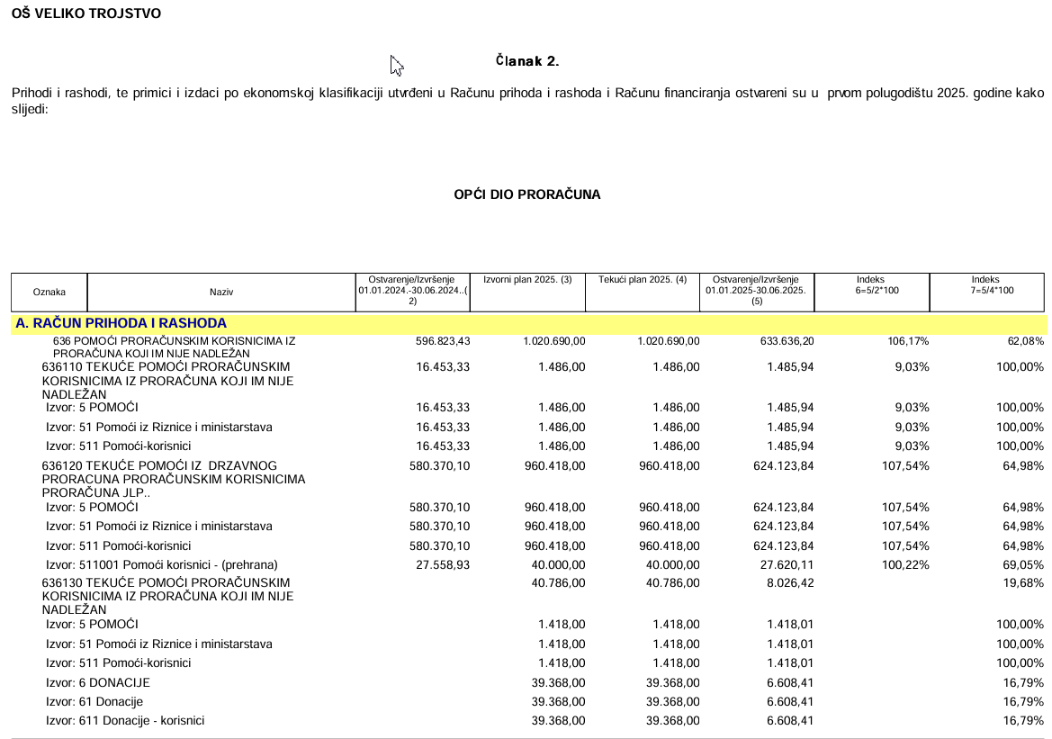

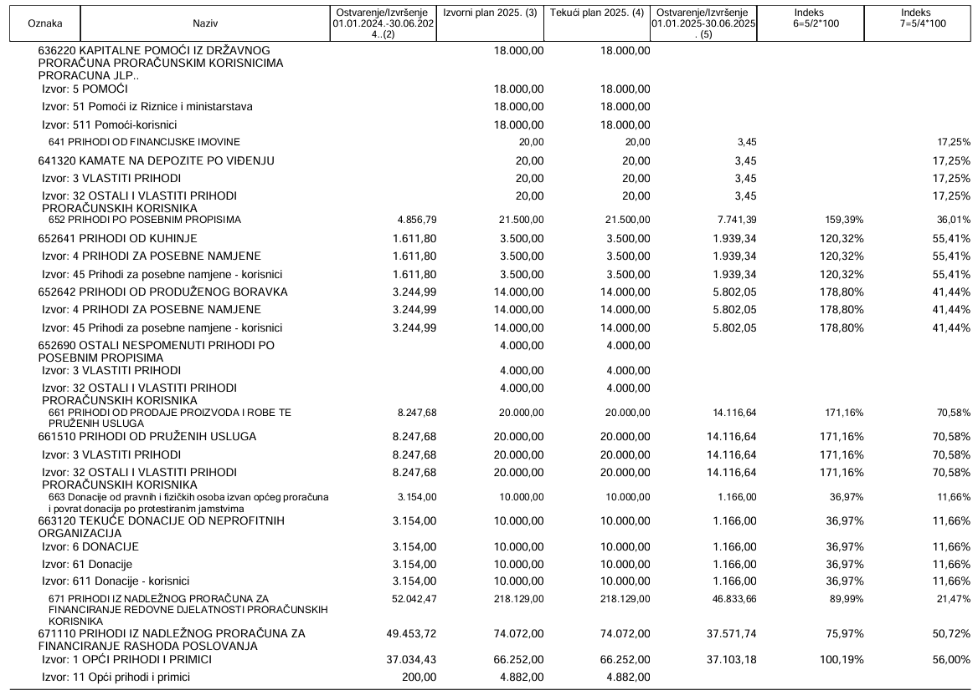

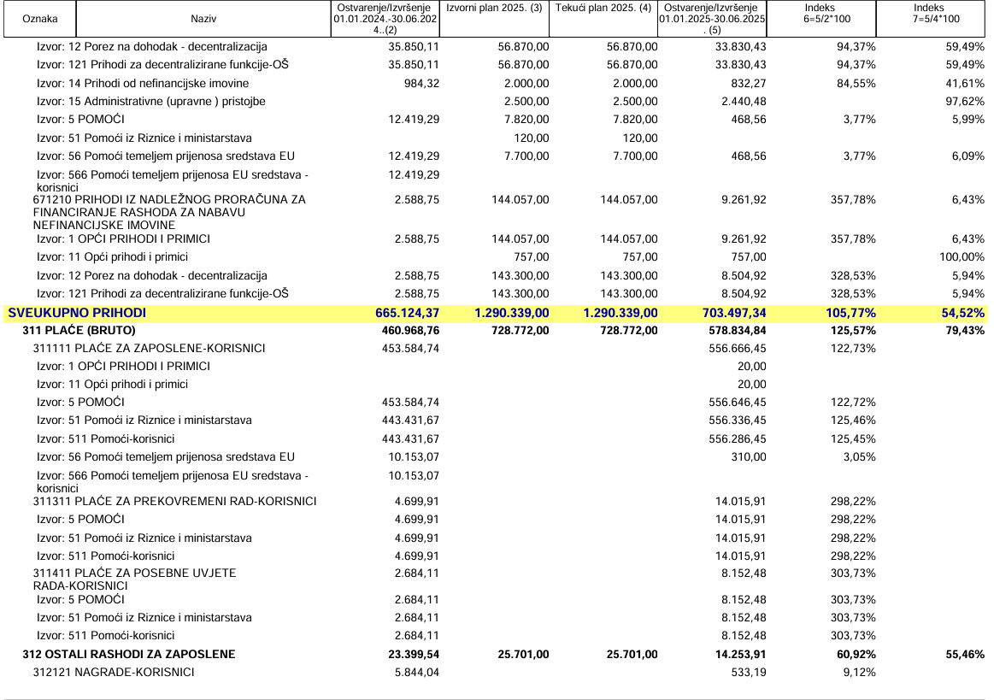

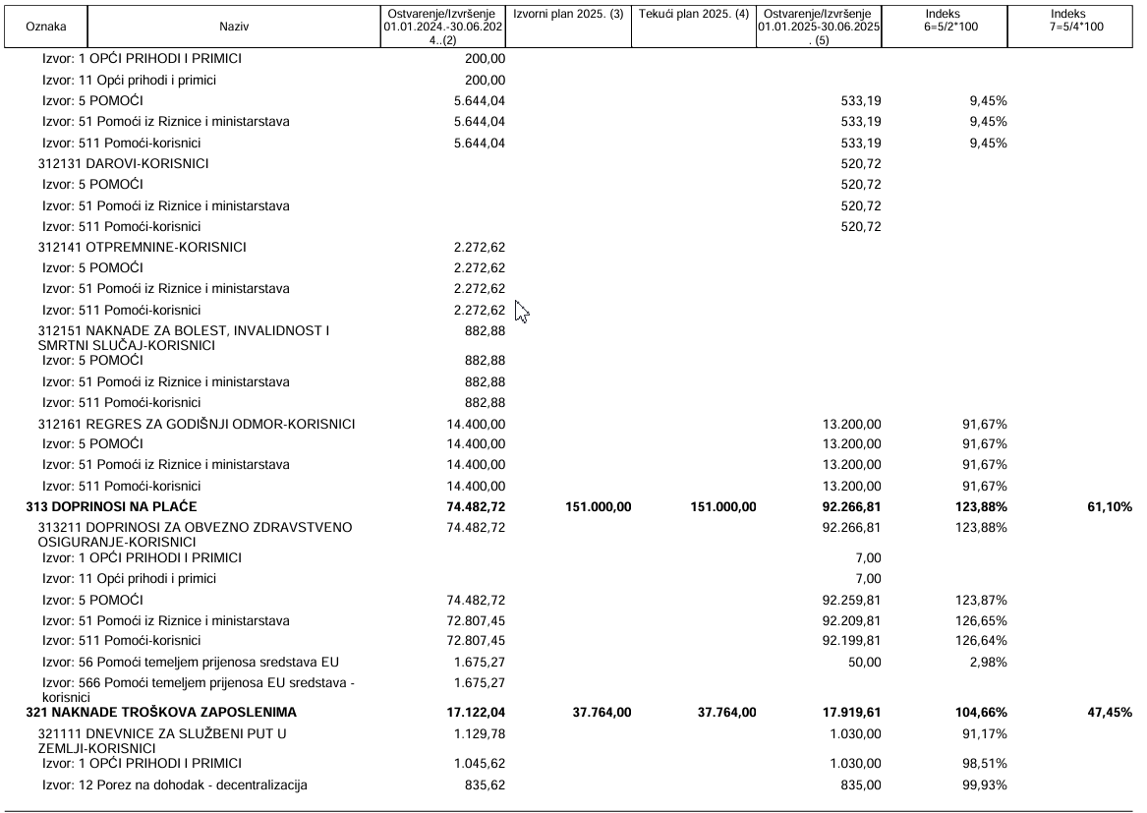

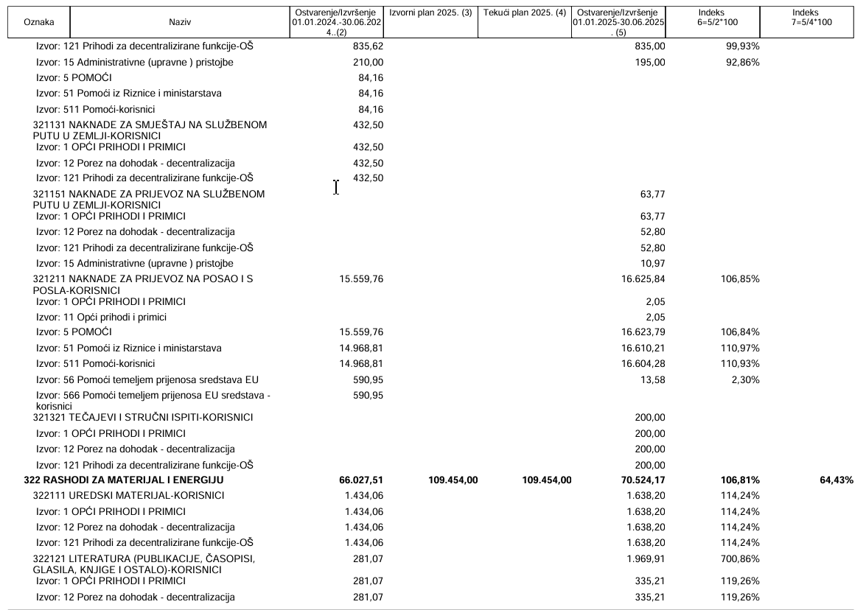

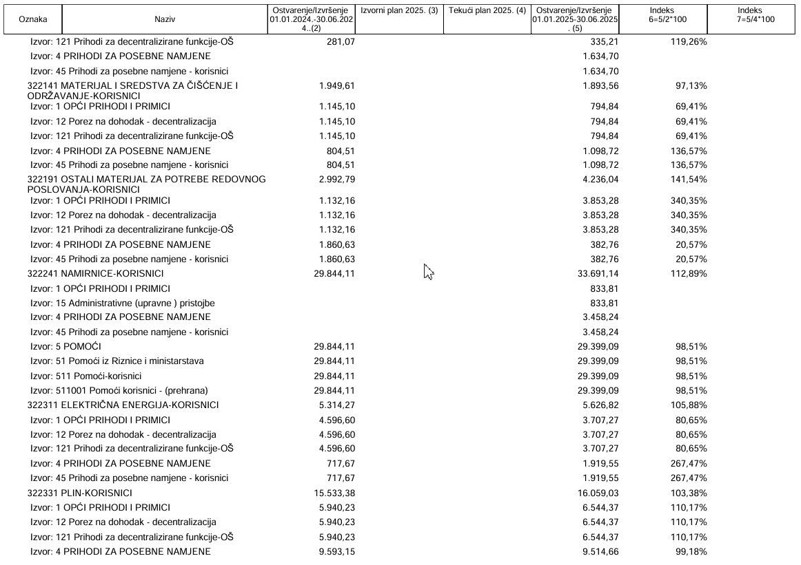

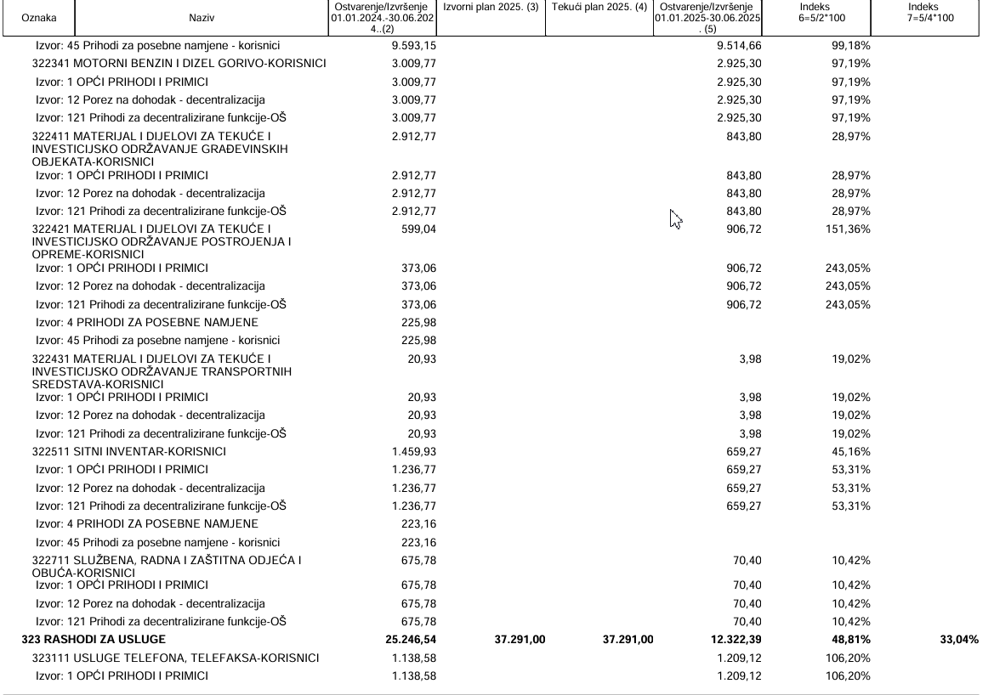

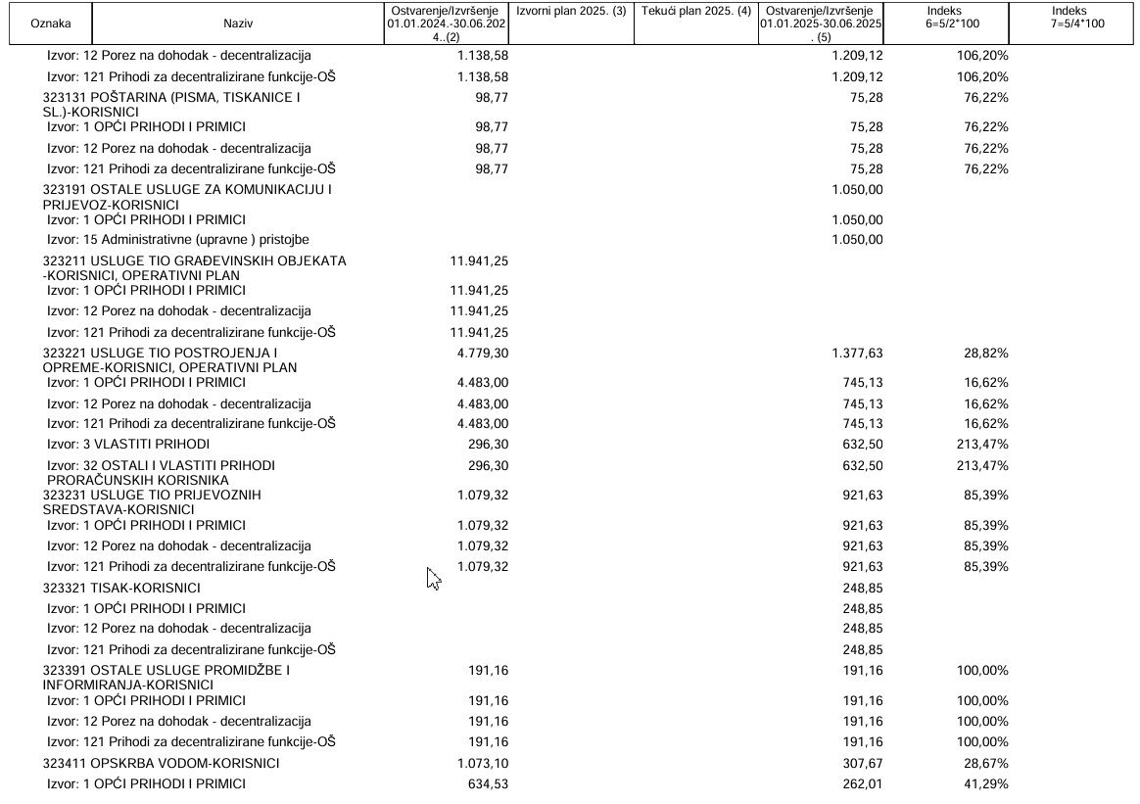

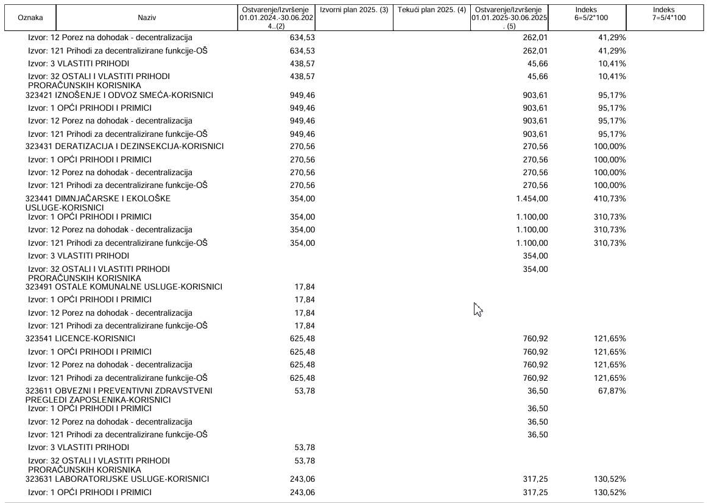

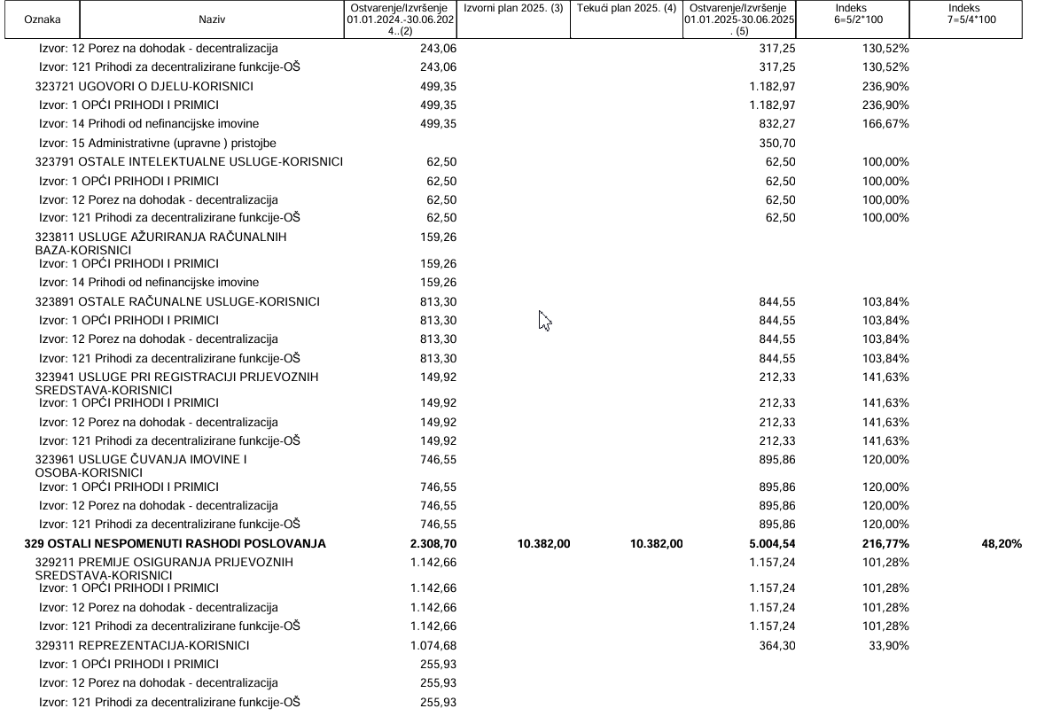

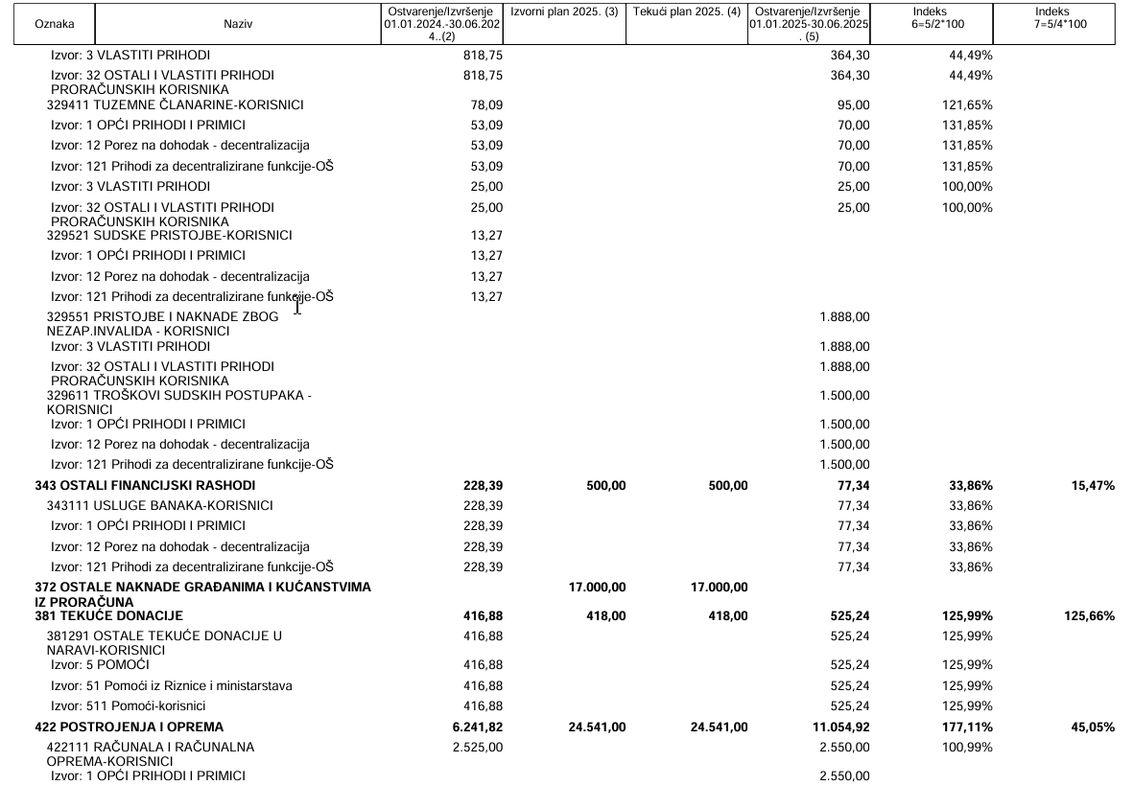

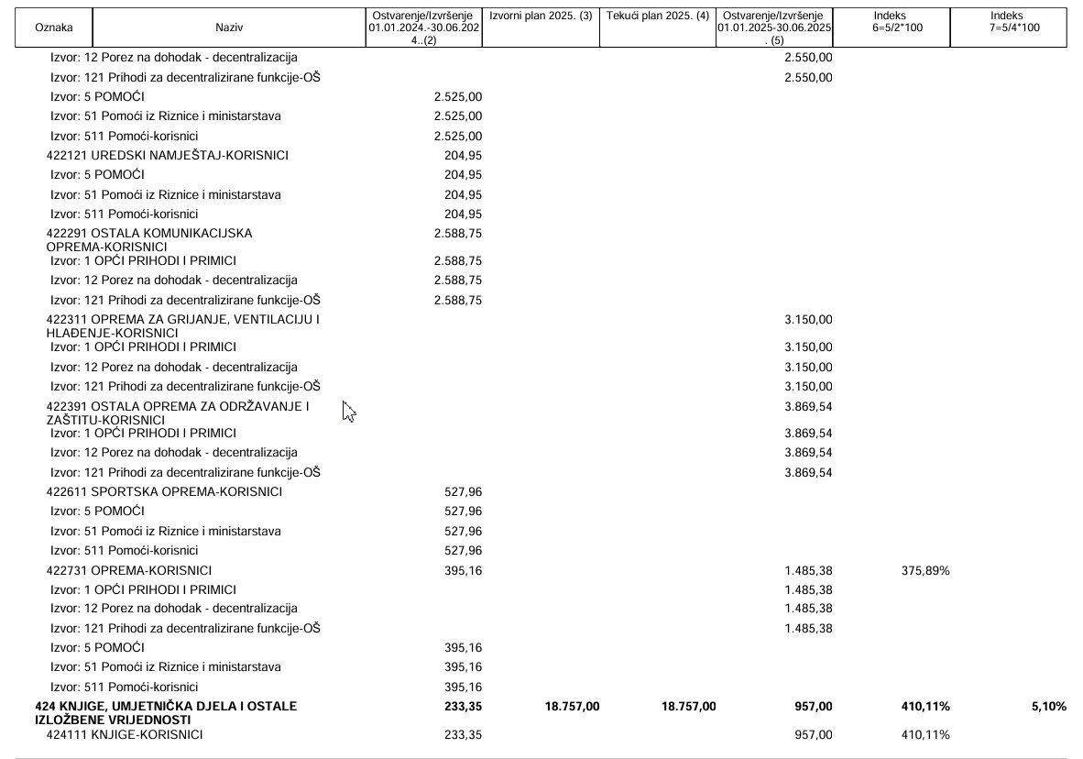

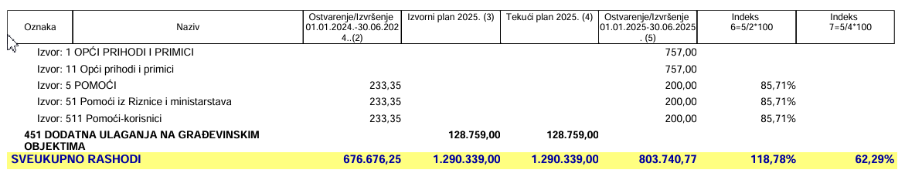

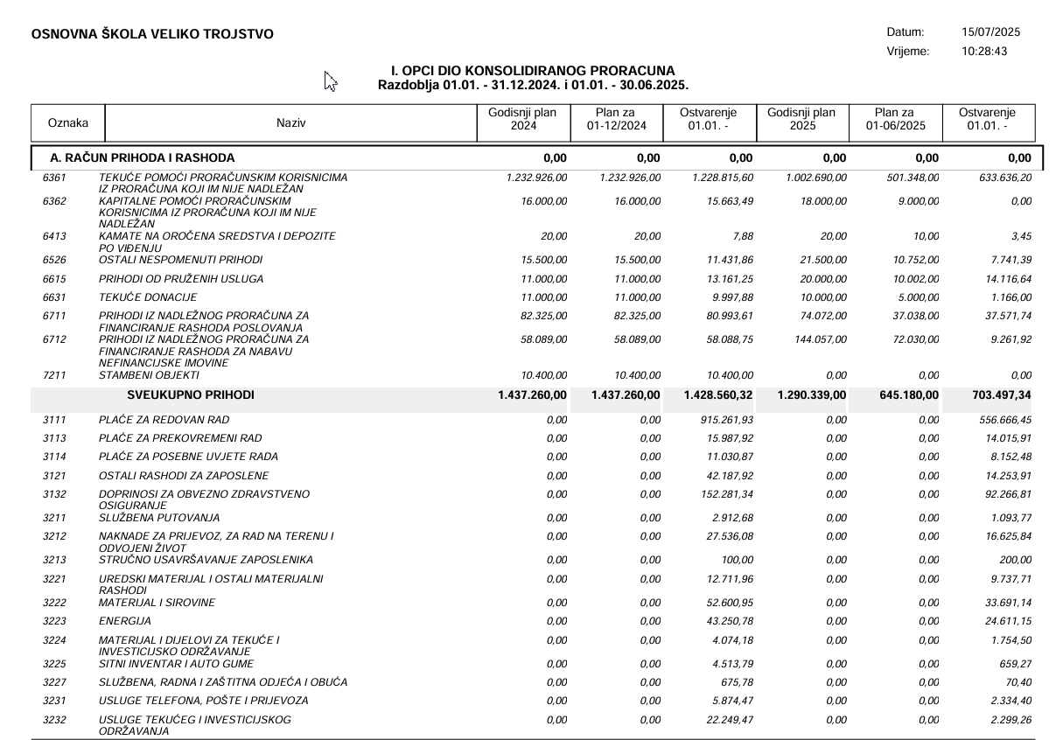

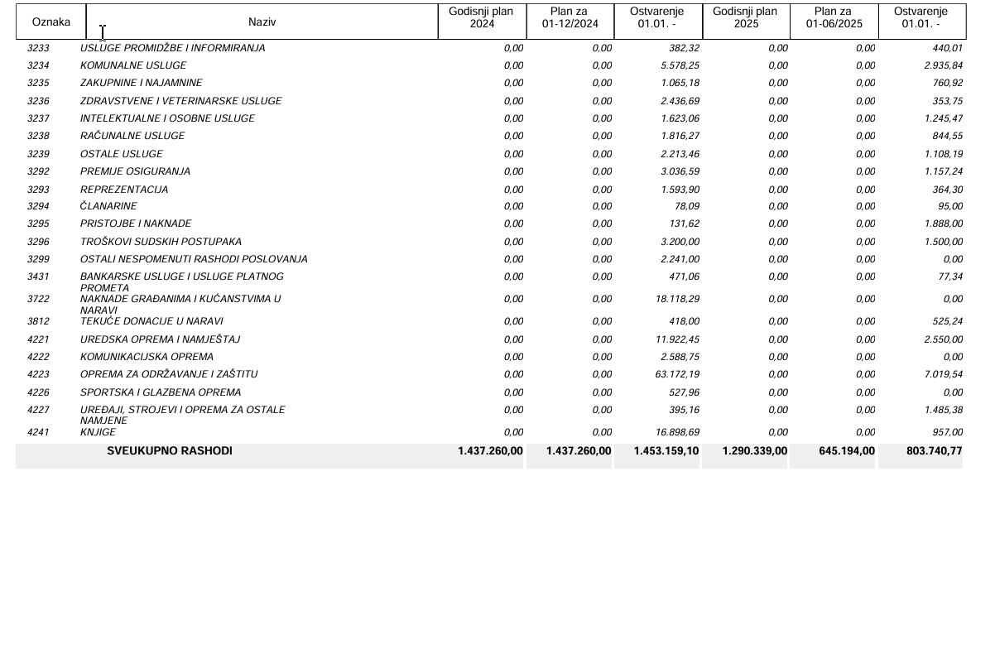

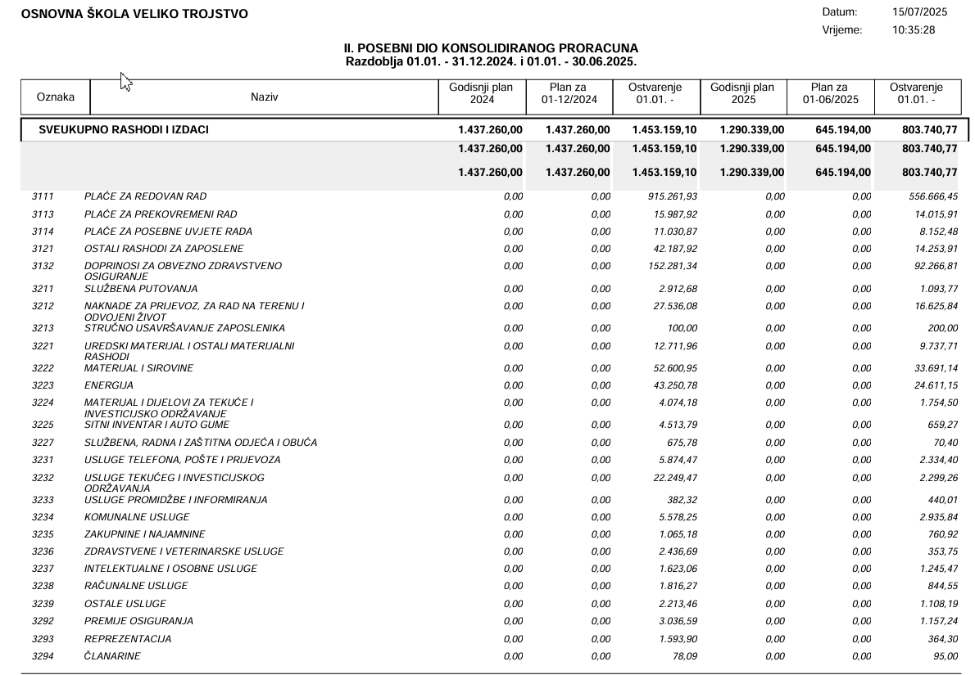

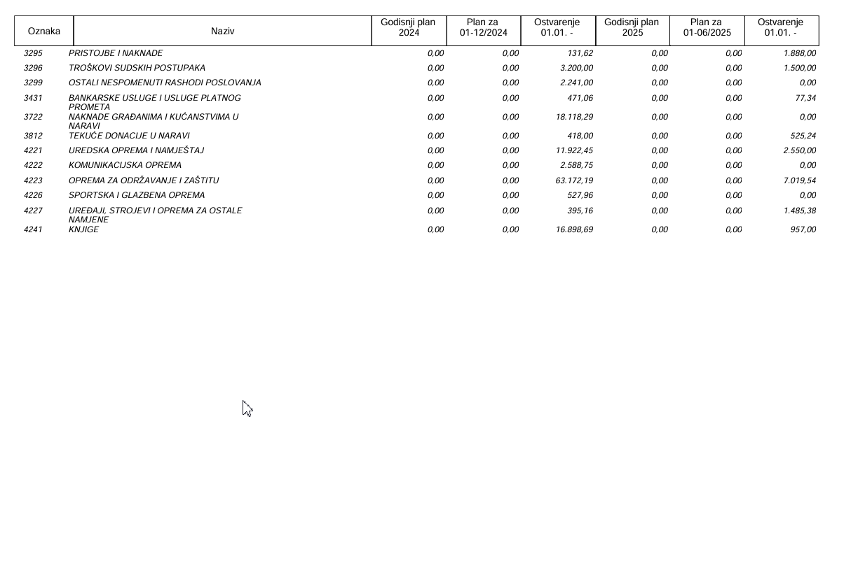

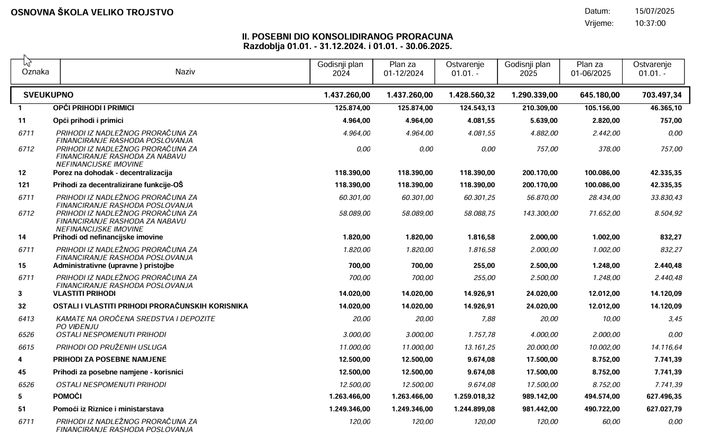

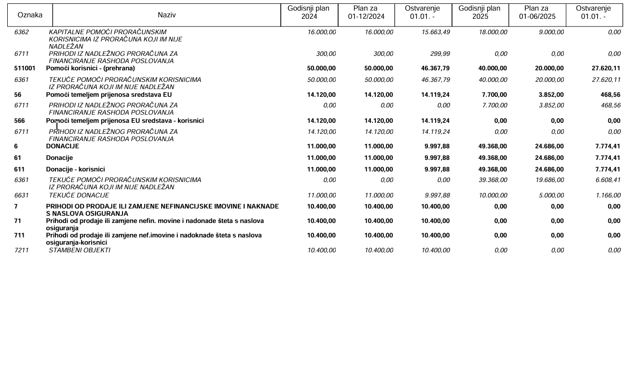

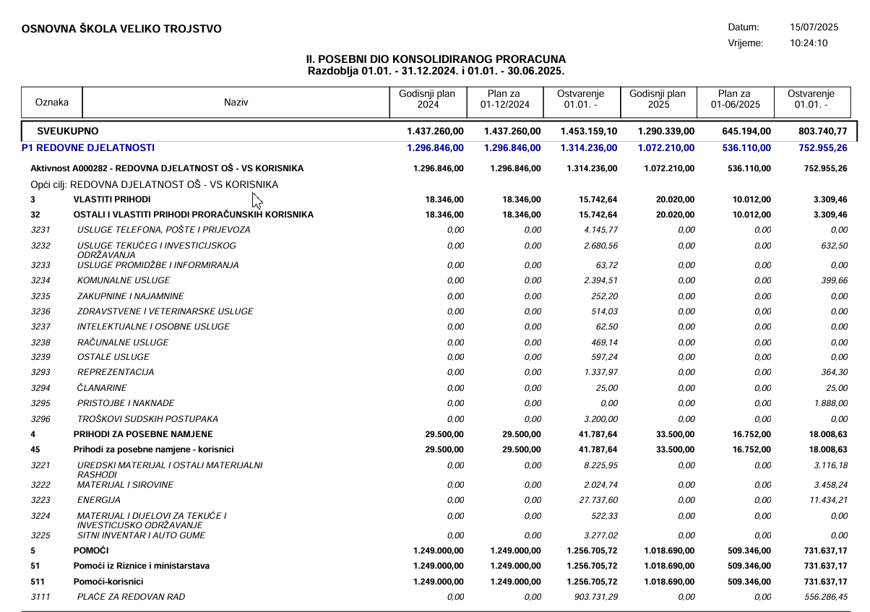

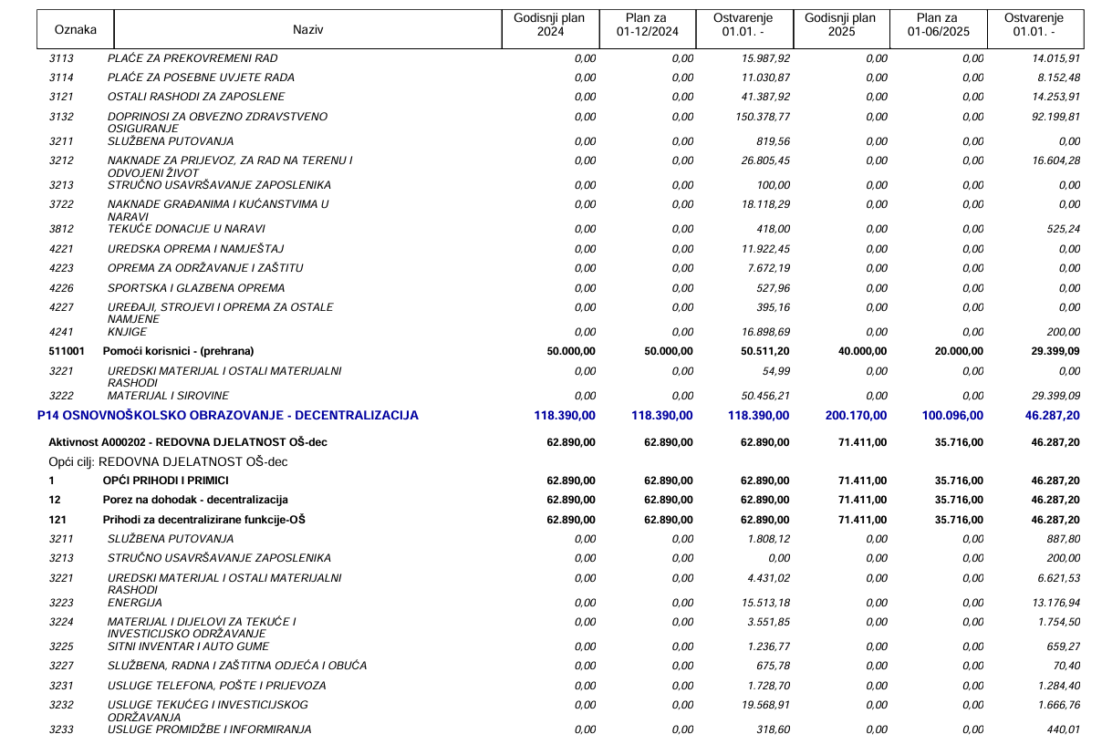

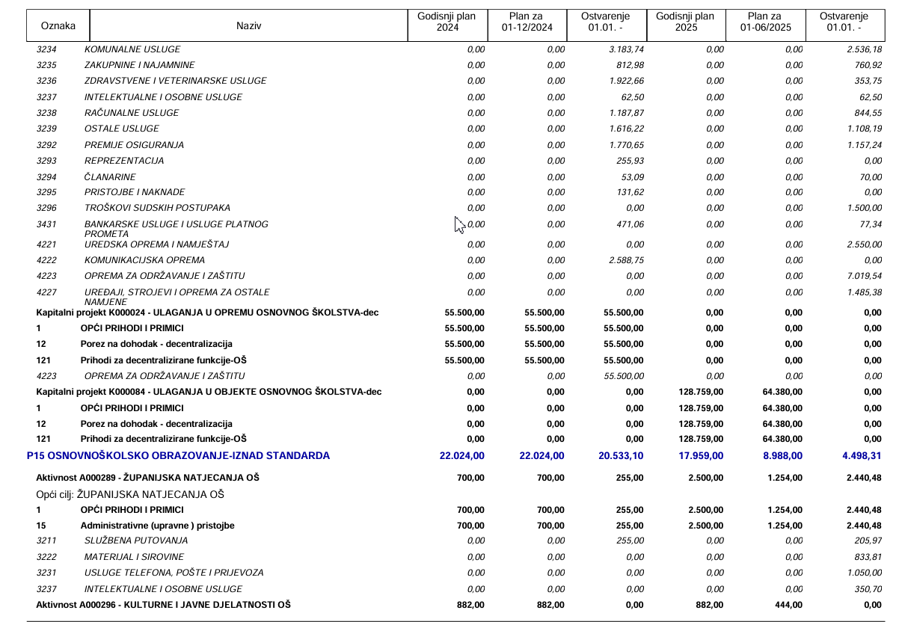

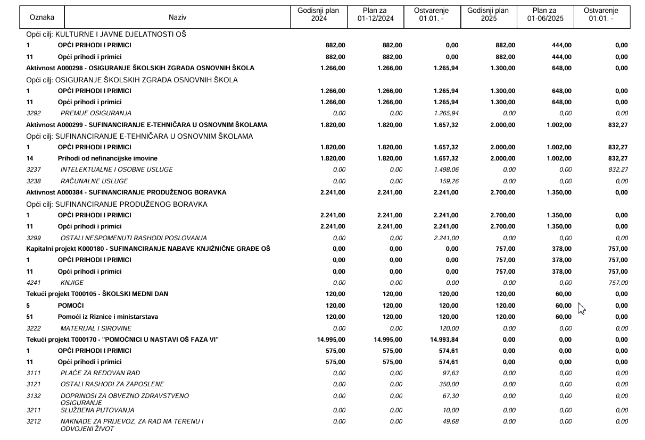

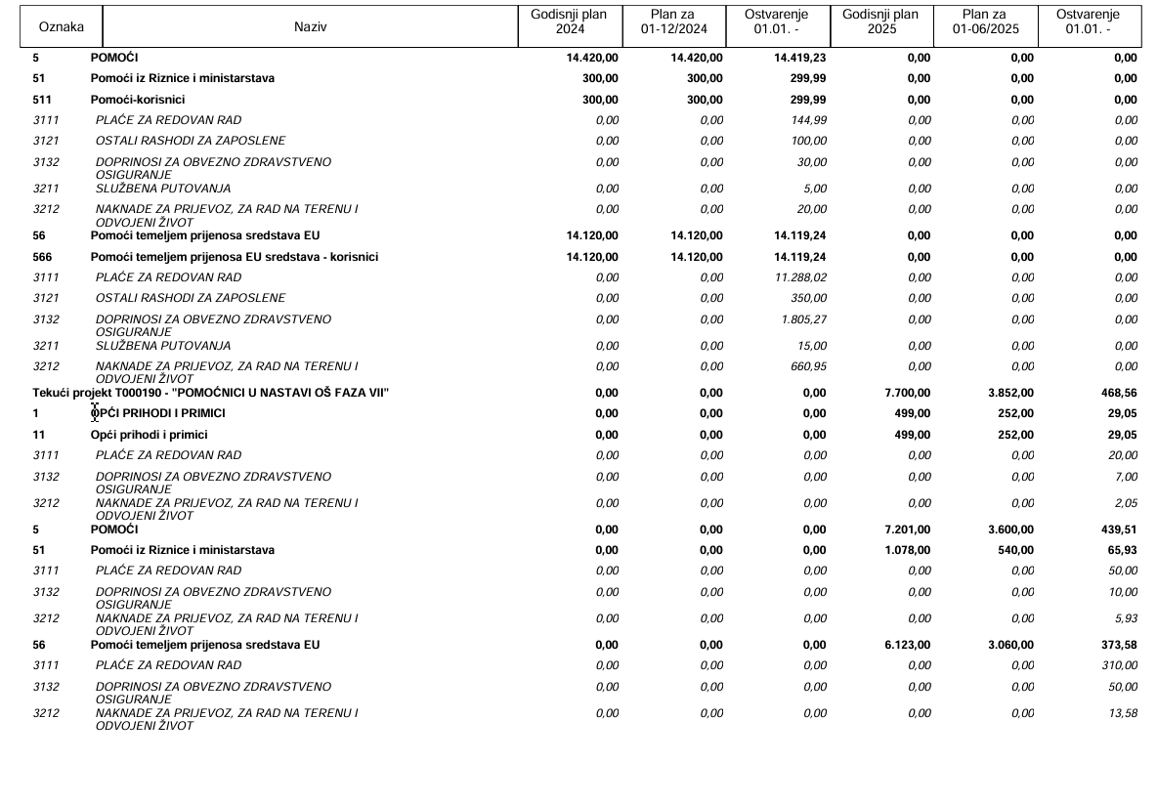

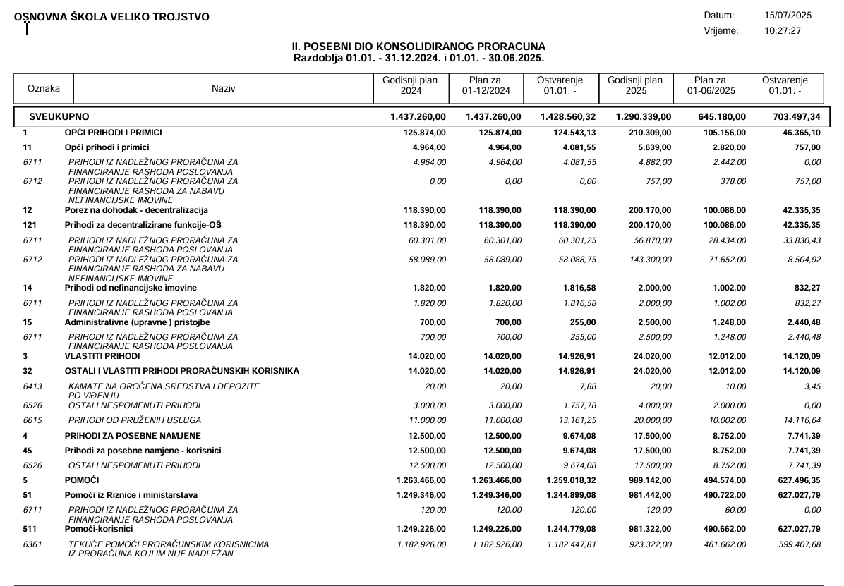

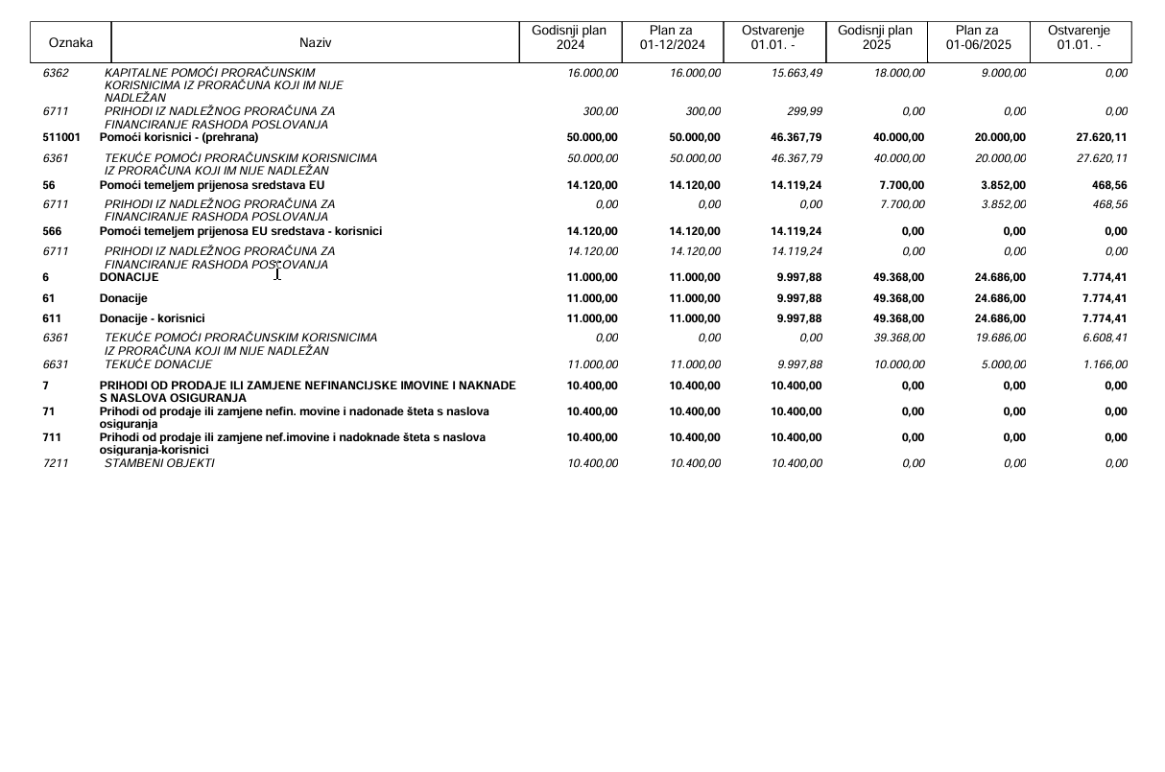

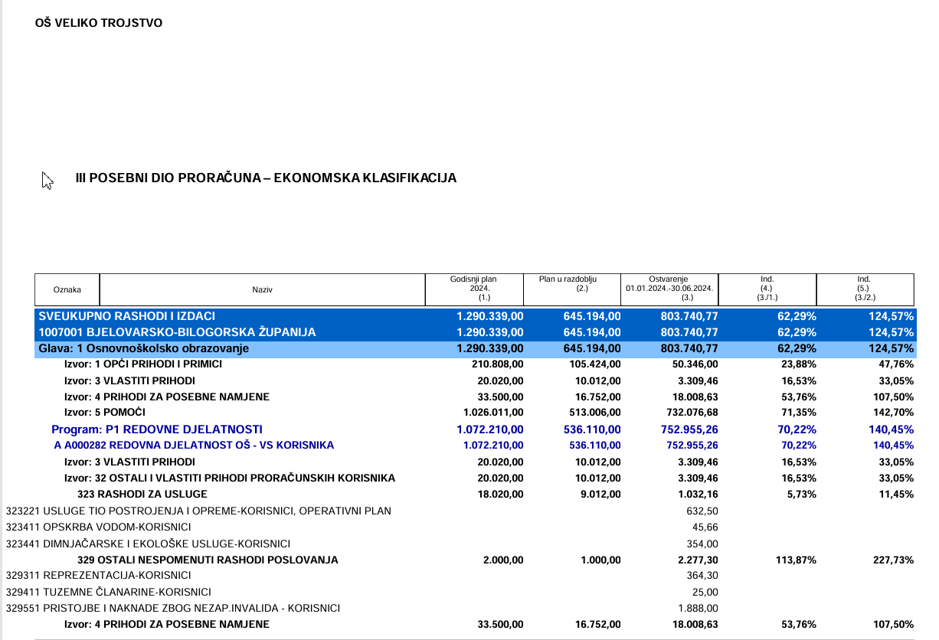

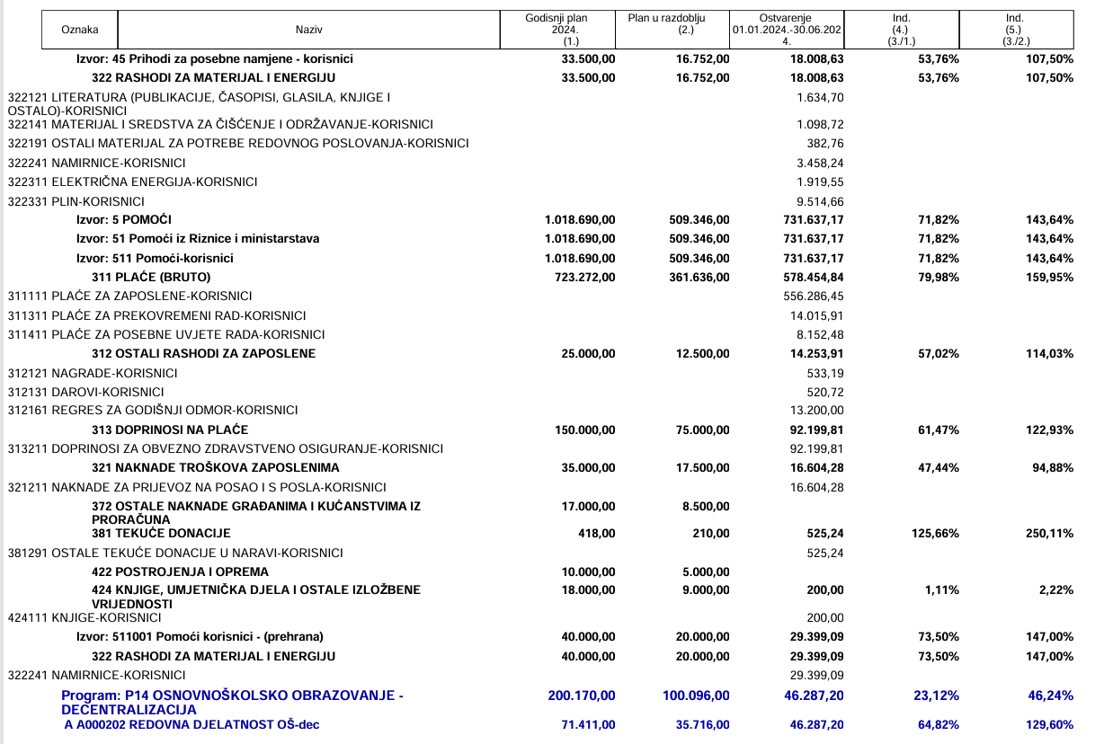

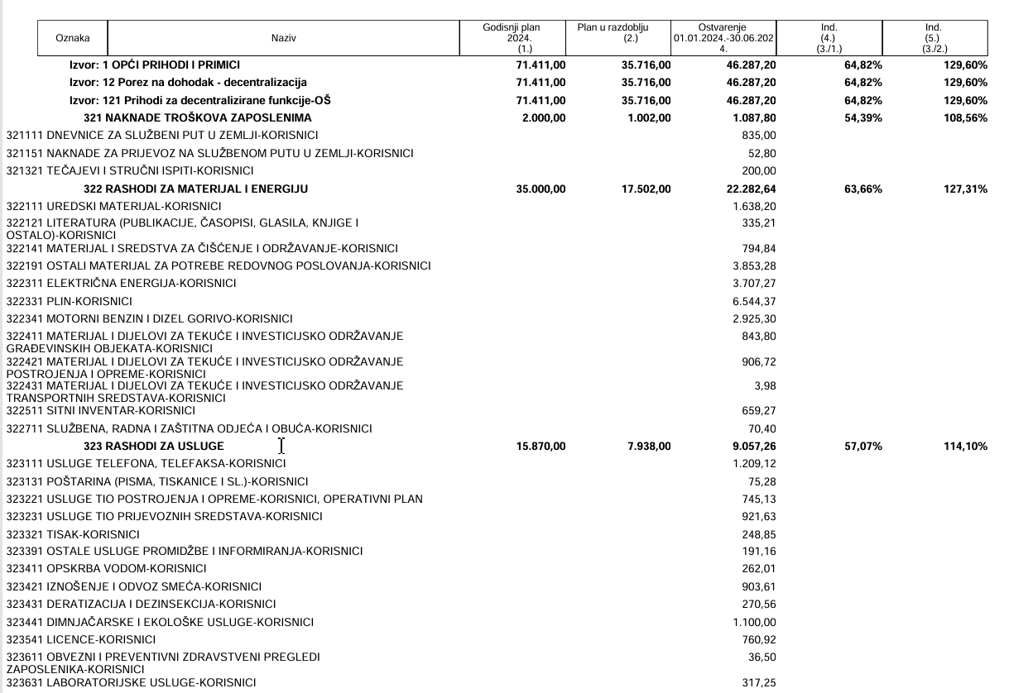

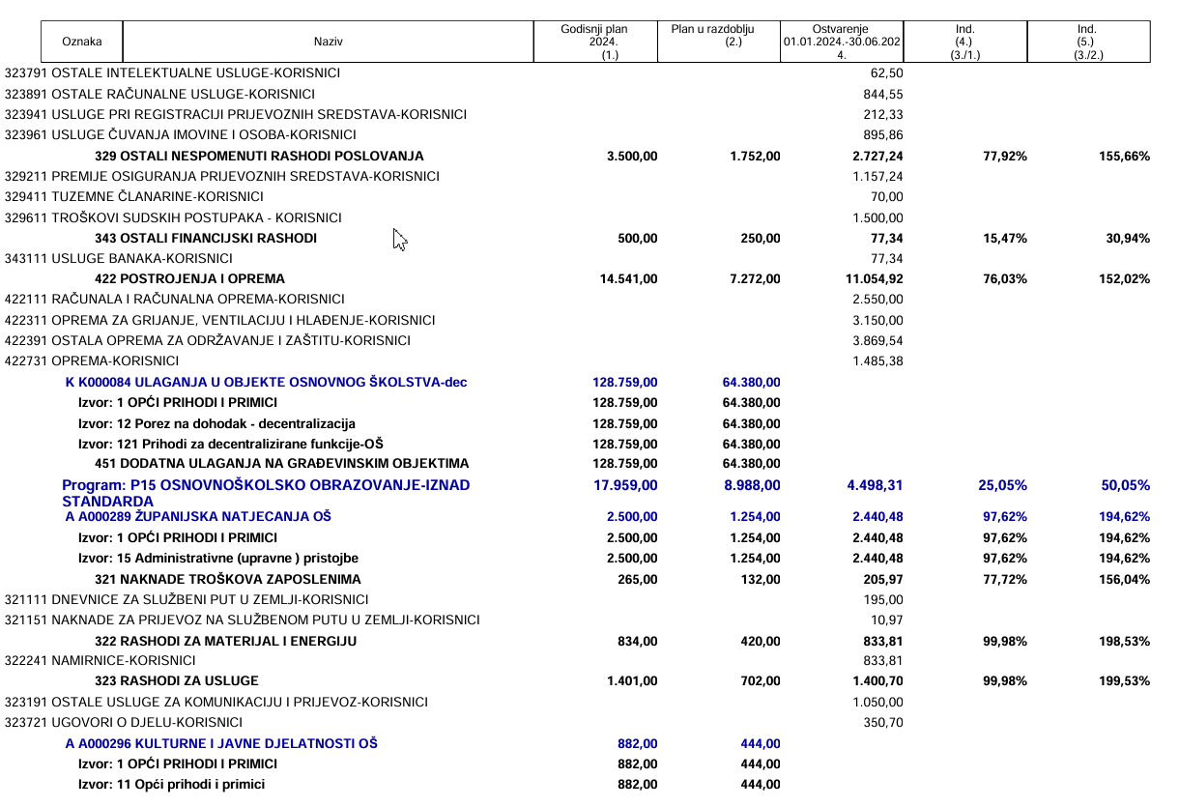

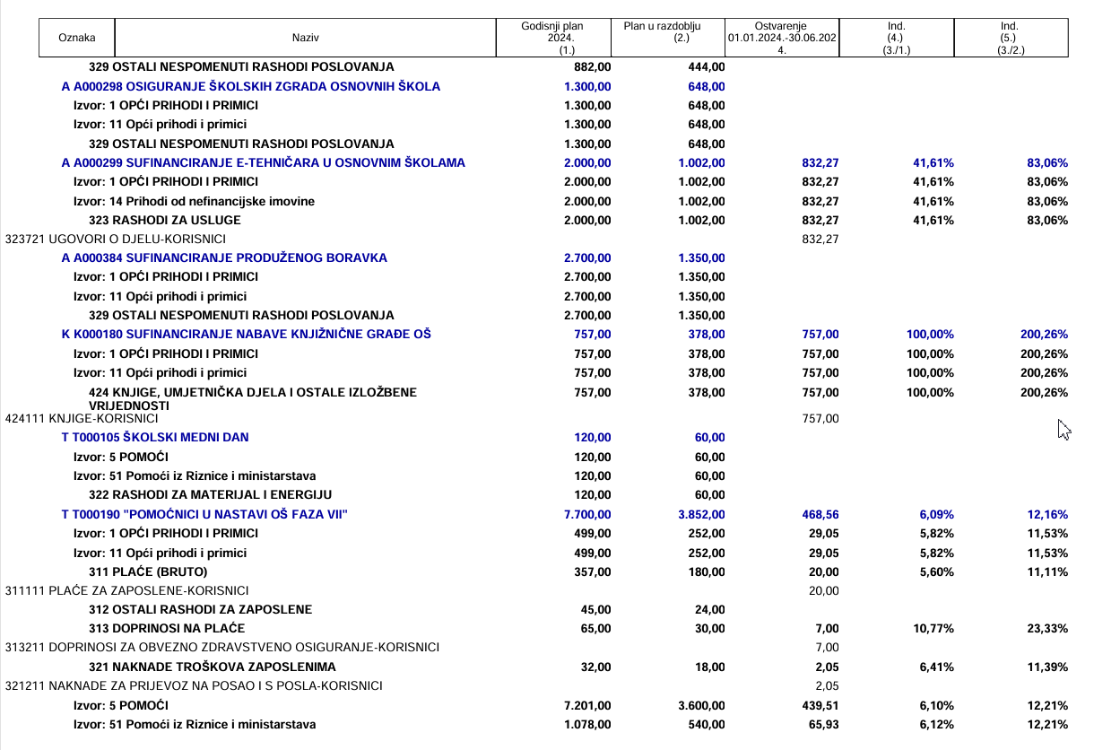

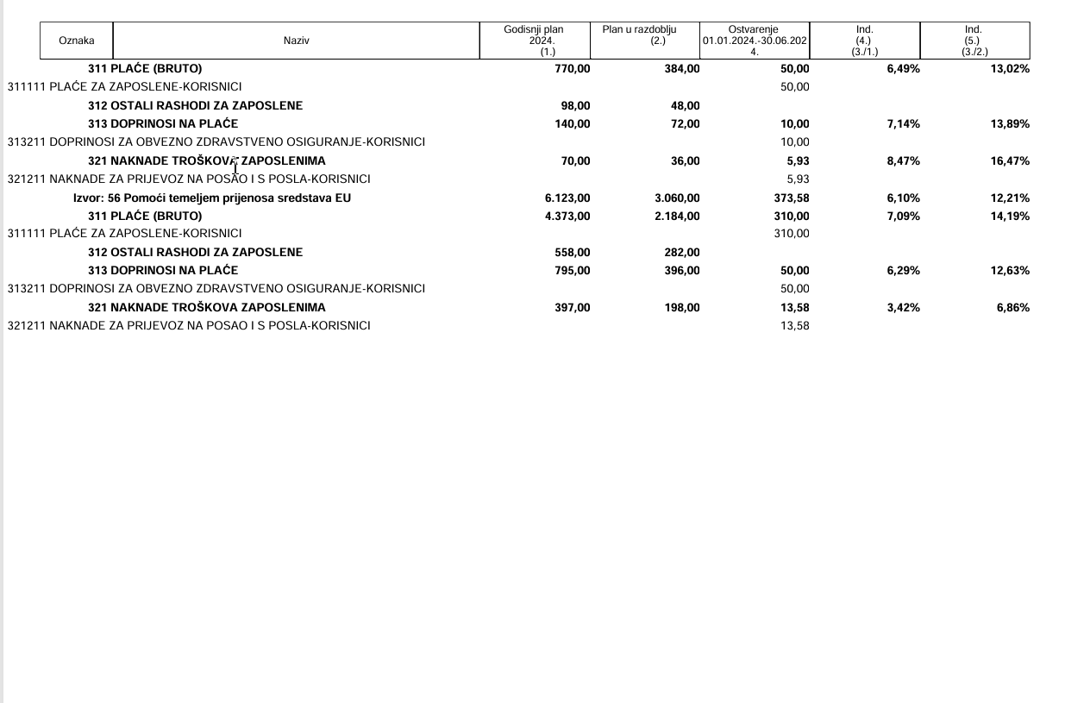

OBRAZLOŽENJE UZ GODIŠNJI IZVJEŠTAJ O IZVRŠENJU PRORAČUNA ZA PRVIH ŠEST MJESECI 2025. GODINE

Temeljem članka 83. stavka 3. Zakona o proračunu (NN broj 144/21), članka 118. Zakona o odgoju i obrazovanju u osnovnoj i srednjoj školi (NN broj 87/08, 86/09, 92/10, 105/10, 90/11, 5/12,16/12, 86/12, 94/13, 152/14, 07/17, 68/18, 98/19, 64/20, 151/22, 155/23, 156/23), članka 53. stavka 2. Pravilnika o polugodišnjem i godišnjem izvještaju o izvršenju proračuna i financijskog plana (NN broj 24/13, 102/17, 1/20, 147/20, 185/23) i članka 58. i 149. Statuta Osnovne škole utvrđena je obveza ravnateljice Osnovne škole da podnese godišnji izvještaj o izvršenju financijskog plana za 2025. godinu predstavničkom tijelu na usvajanje, najkasnije do 31. srpnja tekuće godine.

Proračun kao i financijski plan Osnovne škole Veliko Trojstvo kao proračunskog korisnika Bjelovarsko bilogorske županije priprema se i izvršava prema modificiranom obračunskom načelu, odnosno prema načelu na kojem se temelje računovodstvene evidencije.

* Financijskog plana Osnovne škole Veliko Trojstvo za 2025. godinu s projekcijom za 2026. i 2027. godinu i Suglasnost Školskog odbora za Financijski plan za 2025. godinu a objavljenih na službenoj stranici škole.
* I Rebalansa Osnovne škole Veliko Trojstvo za 2025. godinu uz Suglasnosti Školskog odbora, a objavljenog na stranici škole

Slijedom odredbi pravilnika o izmjenama i dopunama Pravilnika o polugodišnjem i godišnjem izvještaju o izvršenju Proračuna izvještaj sadrži:

1. Opći dio izvještaja:

Sažetak računa prihoda i rashoda i računa financiranja

1. Račun prihoda i rashoda,
2. Račun financiranja

A. Račun prihoda i rashoda iskazuje se u tablici prema ekonomskoj klasifikaciji, izvorima financiranja i prema funkcijskoj klasifikaciji.

B. Račun financiranja iskazuje se u tablicama prema ekonomskoj klasifikaciji, prema izvorima financiranja

1. Posebni dio izvještaja

Izvještaj po organizacijskoj i programskoj klasifikaciji

1. Izvještaj o danim jamstvima i izdacima po jamstvima
2. Opći dio izvještaja
3. Račun prihoda i rashoda – sažetak

Račun prihoda i rashoda prikazuje ostvarenje odnosno izvršenje proračuna prethodne godine te izvorni plan/rebalans za 2025. godinu kao i ostvarenje proračuna u 2025. godini.

Račun prihoda i rashoda prema ekonomskoj klasifikaciji

Prihodi u Osnovnoj školi ostvareni su od Osnivača BBŽ kao nadležnog proračuna. Ministarstva znanosti, obrazovanja i mladih, od najma sportske dvorane kao i od uplata učitelje za prehranu u školskoj kuhinji i roditelja za produženi boravak.

Temeljem ostvarenih prihoda podmirivali su se rashodi za režijske troškove, plaće djelatnika kao i troškovi za novonabavljenu nefinancijsku imovinu.

Ukupni rashodi ostvareni se u ukupnom iznosu od 803.740,77 a odnose se na rashode za zaposlene odnose na isplaćene plaće i materijalna prava zaposlenih djelatnika. Materijalni rashodi odnose se na redovne režijske troškove kao što su struja, plin, gorivo, uredski materijal dok se rashodi za usluge odnose na odvoz smeća, usluge telefona, pošte, bankarske naknade, opskrbu vodom, deratizaciju i dezinsekciju matične i područnih škola.

Račun prihoda i rashoda prema izvorima financiranja

Izvori financiranja u Osnovnoj školi Veliko Trojstvo su:

1. Opći prihodi i primici kojima se financiraju razni programi dodijeljeni preko nadležnog proračuna kao što su kulturne i javne djelatnosti, osiguranje školskih zgrada, sufinanciranje didaktičkog materijala za produženi boravak. Decentraliziranim sredstvima podmiruju se režijski troškovi odnosno materijalni rashodi kao i rashodi za usluge, financijski rashodi , rashodi za investicijsko i tekuće održavanje te ulaganja u objekte osnovnog školstva. Administrativne pristojbe služe za podmirenje troškova vezanih za županijska natjecanja.
2. Vlastiti prihodi služe za podmirenje režijskih troškova, nabave sredstava za čišćenje za školsku kuhinju i dvoranu te podmirenje troškova ostvarenih prema odobrenim projektima.
3. Rashodi za posebne namjene služe za podmirenje troškova isključivo za što su namijenjeni, odnosno ostvareni prihodi.
4. Pomoći: prihodi i rashodi ostvareni na temelju pomoći odnose se na podmirenje plaće djelatnika, podmirenje materijalnih prava djelatnika, plaće za Pomoćnike u nastavi, nabavu namirnica za školsku kuhinju.

Račun prihoda i rashoda prema funkcijskoj klasifikaciji

Rashodi prema funkcijskoj klasifikaciju dijele se na osnovno obrazovanje u koje se ubrajaju svi režijski troškovi, troškovi za posebne namjene, plaće i doprinosi, dodatne usluge u obrazovanju koje čine školska prehrana kao i razni projekti Osnivača .

Račun financiranje – sažetak

Osnovna škola Veliko Trojstvo na temelju članka 82. Zakona o proračunu iskazuje račun financiranja prema ekonomskoj klasifikaciji te prema izvorima financiranja.

1. Posebni dio izvještaja

Izvještaj po organizacijskoj klasifikaciji.

Prema organizacijskoj klasifikaciji iskazan je razdjel 17 koji se odnosi na Upravni odjel za društvene djelatnosti i obrazovanje te glava 1 koja se odnosi na osnovnoškolsko obrazovanje.

1. Izvještaj o danim jamstvima i izdacima po danim jamstvima

U 2025. godini Osnovna škola Veliko Trojstvo nije izdavala bjanko zadužnice.

Polugodišnji izvještaj o izvršenju financijskog plana Osnovne škole Veliko Trojstvo objavit će se na mrežnoj stranici OŠ Veliko Trojstvo

KLASA:

URBROJ:

Veliko Trojstvo,